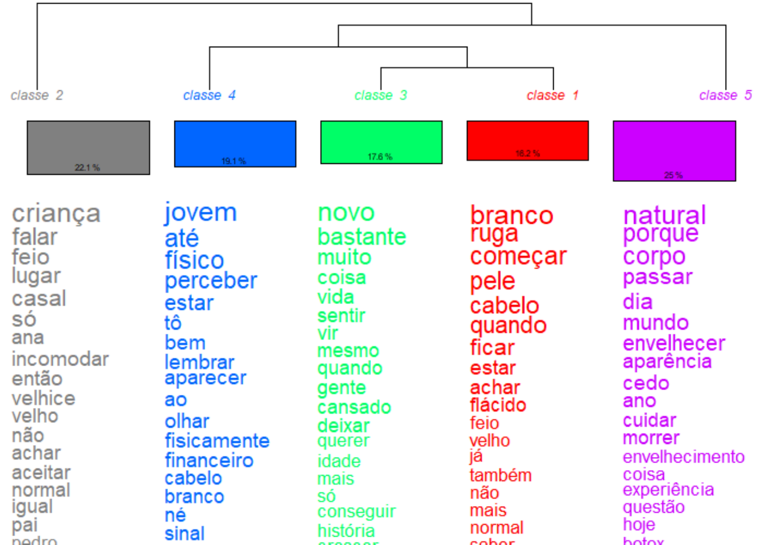

*Figura 1.* Classes e elementos representacionais gerados pelo IrAmUteQ.

**Tabela 1.** Descrição dos desenhos produzidos pelos participantes da pesquisa

|  |  |  |  |
| --- | --- | --- | --- |
| **Criança** | **Adolescente** | **Adulto** | **Idoso** |
| (8 anos, menino) Avó, segurando bengala | (14 anos, menino)  Jarro de café, avô que faz café de madrugada, com touca e pijama. | (33, homem)  Hospital, limitações. | (61, homem)  Bengala, dificuldade para andar, remédio e doenças. |
| (8 anos, menino)  Não quis desenhar | (15 anos, menino)  Perda de cabelo, rugas, cabelo branco, “chatice”. | (39, homem)  Bengala, necessidade de auxílio. | (69, homem)  Árvore nova com flores e árvore machucada (seca) do outro lado. |
| (7 anos, menina)  Avó, zangada, com chapéu, óculos. | (13 anos, menina)  Bengala, dificuldade de andar e problemas de coluna | (33, mulher)  Filhas casadas, netos e relacionamento conjugal, amor. | (66, mulher)  Autorretrato, rugas, mão na cintura. |
| (7 anos, menina)  Bisa, com chapéu, ó  culos, bengala, atravessando a rua | (14 anos, menina)  Duas pessoas abraçadas, um idoso e um jovem. O idoso com chapéu | (39, mulher)  Coração chorando, solidão, cruz, saúde debilitada. | (62, mulher)  Óculos, bengala, necessidade de auxílio. |

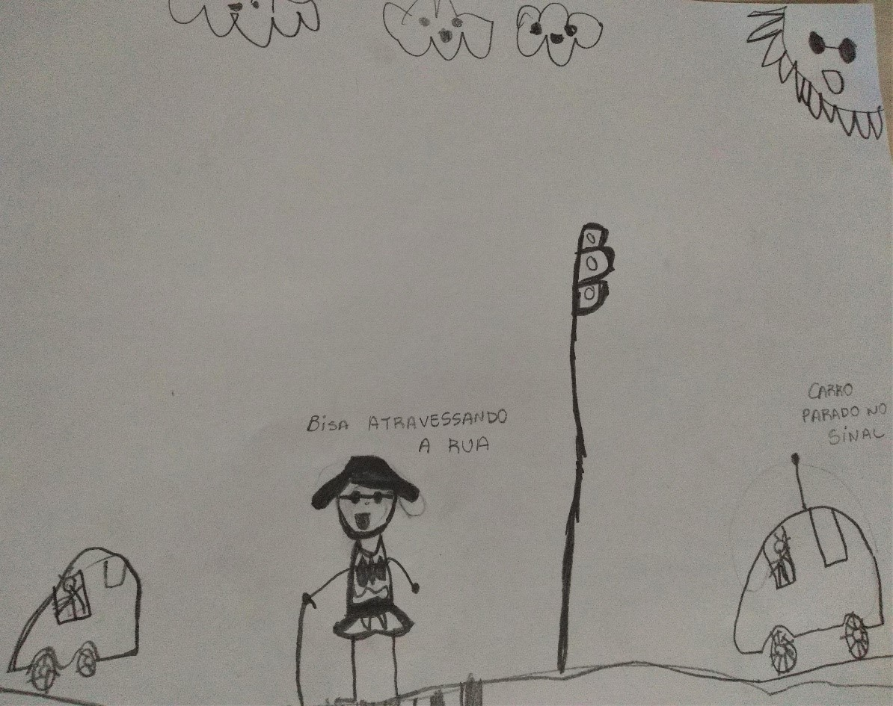

*Figura 2.* Desenho da criança 3.

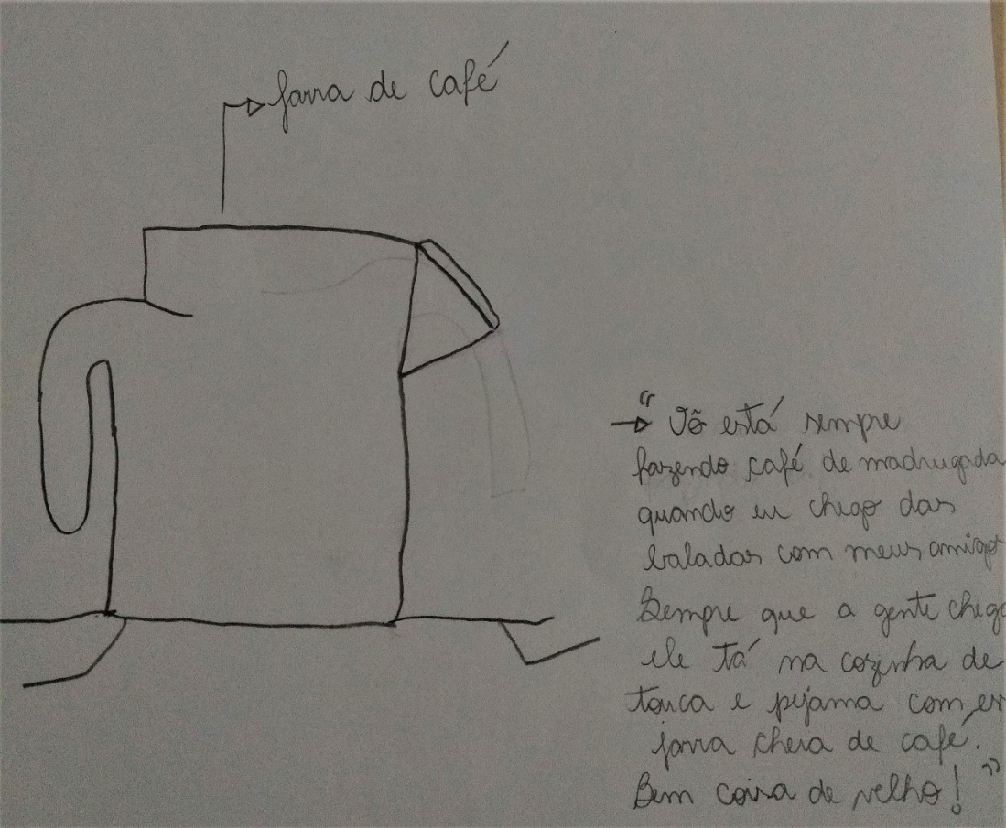

*Figura 3.* Desenho da adolescente 2.

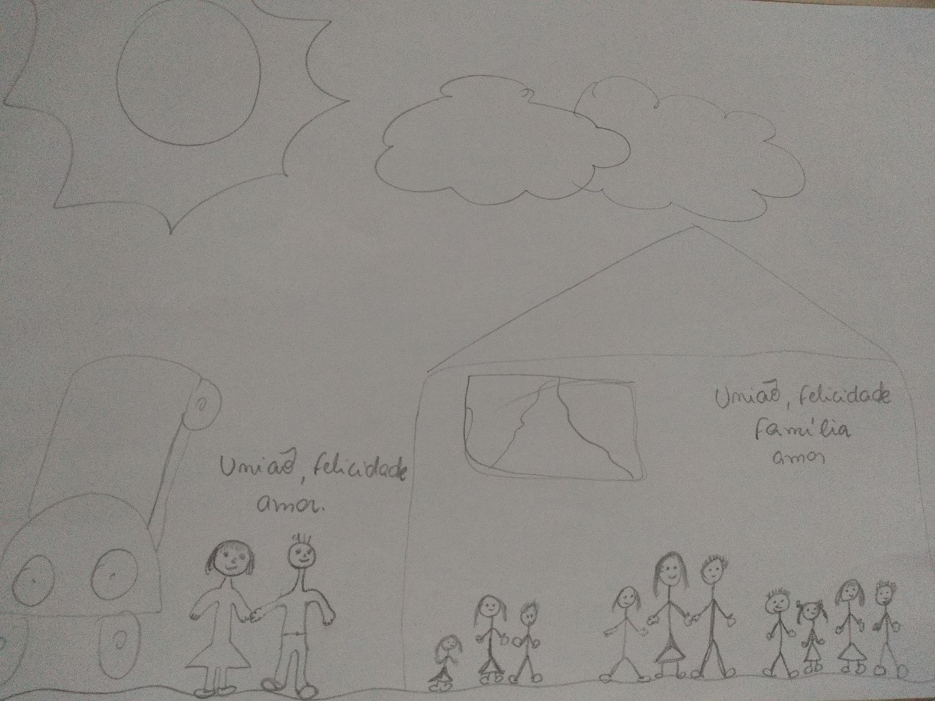

*Figura 4.* Desenho da adulta 1.

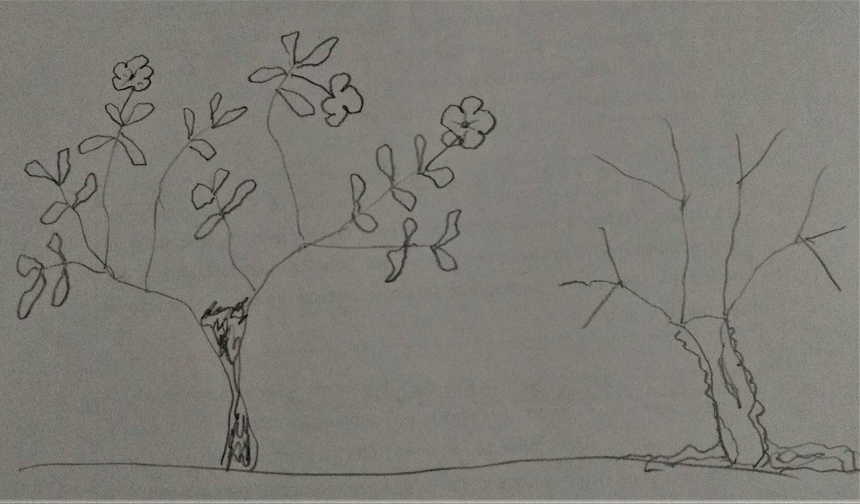

*Figura 5.* Desenho do idoso 4.